# C:\Users\Ramadiansyah\Desktop\Mikroskil.jpg**Cover**

**USULAN PROGRAM KREATIVITAS MAHASISWA**

**JUDUL PROGRAM**

**QUICK ORDER (MEDIA PEMESANAN CEPAT BERBASIS ANDROID)**

Diusulkan oleh:

1. Eko Prayetno (121112155)
2. Ramadiansyah (121113771)

**STMIK MIKROSKIL**

**MEDAN**

**2014**

# **DAFTAR ISI**

**Cover** 1

**DAFTAR ISI** 2

**RINGKASAN** 3

**BAB 1.** **PENDAHULUAN** 4

**1.1** **LATAR BELAKANG** 4

**1.2** **RUMUSAN DAN BATASAN MASALAH** 4

**1.3** **TUJUAN DAN MANFAAT** 5

**1.4** **METODOLOGI PENGEMBANGAN SISTEM** 5

**1.5** **KEGUNAAN** 5

**1.6** **LUARAN YANG DIHARAPKAN** 6

**BAB 2.** **ANALISIS SISTEM** 6

**2.1** **PROFIL PERUSAHAAN** 6

**2.2** **ANALISIS SISTEM SISTEM BERJALAN** 6

**2.2.1** **Analisis Proses** 6

**2.3** **SOLUSI PERMASALAHAN** 8

**2.4** **IDENTIFIKASI MASALAH** 8

**2.4.1** **Kebutuhan Fungsional** 8

**2.4.2** **Kebutuhan Non Fungsional** 8

**2.5** **PEMODELAN SISTEM USULAN** 9

**2.5.1** **Analisis Proses** 9

**BAB 3.** **DESAIN SISTEM** 11

**3.1** **DESAIN BASIS DATA** 11

**3.1.1** **KAMUS DATA** 11

**3.2** **DESAIN ARSITEKTUR** 11

**3.3** **DESAIN FORM MASUKAN** 11

**3.4** **DESAIN FORM KELUARAN** 11

**3.5** **DESAIN MENU** 11

# **RINGKASAN**

Dalam kegiatan ini pengembang membangun *program Quick Order* berbasis *desktop* sebagai media pemesanan *menu* makanan. Kegiatan ini bertujuan untuk menciptakan sebuah media pemesanan *menu* makanan yang mudah dan cepat sehingga dapat mengajak pelanggan agar lebih mengenal teknologi. Disamping itu, dengan adanya *program* ini pelanggan diharapkan agar tidak lama menunggu untuk datangnya pelayan untuk menawarkan *menu* dan langsung memesan *menu* melalui *Quick Order*.

# **PENDAHULUAN**

## **LATAR BELAKANG**

Diketahui dalam sistem pemesanan *menu* makanan manual banyaknya pelanggan mengeluh dalam proses pemesanan, karena lamanya pelayan yang datang untuk menawarkan *menu* makanan.Dalam sistem pemesanan manual sering terjadi keterlambatan atau salah dalam pemberian pemesanan. Sehingga memperlambat proses pemesanan dan membuat pengunjung merasa bosan dan kecewa, dengan demikian kemungkinan besar pelanggan yang kecewa tersebut tidak akan mengunjungi tempat makan tersebut lagi.

Dengan kekurangan dari sistem manual tersebut kami membangun sebuah *program* untuk mengatasi masalah tersebut. *Program* ini diharapkan dapat mempermudah dan mempercepat proses pemesanan *menu* makanan

## **RUMUSAN DAN BATASAN MASALAH**

Adapun permasalahan yang akan kami analisa dan selesaikan adalah sebagai berikut:

1. Bagaimana cara memesan makanan dengan cepat tanpa harus menunggu pelayan yang datang untuk menawarkan *menu* makanan?
2. Bagaimana proses pemesanan *menu* makanan yang melibatkan teknologi informasi untuk mempermudah prosesnya?

## **TUJUAN DAN MANFAAT**

Dengan dibuatnya *Quick Order* ini diharapkan para pengunjung agar tidak lama menunggu untuk datangnya pelayan untuk menawarkan *menu*dan langsung memesan *menu* melalui *Quick Order*.

## **METODOLOGI PENGEMBANGAN SISTEM**

Untuk mencapai tujuan, kami menggunakan metodologi *Evolutionary Prototyping* dalam proses pengembangan *Quick Order*, tahap-tahapnya dapat diuraikan sebagai berikut:

1. Identifikasi Masalah

Pada tahap ini pengembang mengidentifikasi cara bagaimana membuat media yang mempermudah pemesanan *menu* makanan sehingga pelanggan yang memesan makanan lebih mudah dan cepat.

1. Pengumpulan data

Pada tahap ini pengembang melakukan pengumpulan data berupa gambar *menu* makanan, daftar *menu* makanan beserta harganya.

1. Perancangan *Quick Order*

Melakukan perancangan untuk membangun sistem dan membangun kerangka kerja untuk kendali dan komunikasi antar kendali sistem.

1. Pembuatan *Quick Order*

Rancangan *Quick Order* kemudian diimplementasikan kedalam *program*. Hasil implementasi merupakan sebuah sistem *Prototype.*

1. Analisa dan Perbaikan

Setelah sistem *Prototype* selesai, pengembang melakukan simulasi untuk mengetahui kekurangan pada sistem *Prototype* dan perbaikan atau tambahan yang perlu dilakukan.

1. Hasil Akhir

*Prototype* kemudian diimplementasikan kedalam sistem yang bisa dipakai yaitu berupa aplikasi *Android* yang dapat digunakan sebagai sistem pemesanan *menu* makanan.

## **KEGUNAAN**

Adapun kegunaan dari aplikasi ini adalah:

Secara khusus, aplikasi ini membantu mempermudah proses pemesanan *menu* makanan ditempat-tempat makan.

## **LUARAN YANG DIHARAPKAN**

Luaran yang diharapkan berupa *program* pemesanan *menu* yang dapat mempercepat dan mempermudah proses pemesanan *menu* makanan.

# **ANALISIS SISTEM**

## **PROFIL PERUSAHAAN**

Restaurant Siap Saji “D’Cost”.

D’Cost awalnya hanyalah sebuah tempat makan kecil yang menyediakan makanan laut (*Sea Food*) yang sederhana. D’Cost semakin berkembang dari pemimpin pertama hingga saat ini masih terus berkembang dalam dunia kuliner.

Untuk menunjang Visi Restaurant dengan mengutamakan Pelayanan Full Service untuk pelanggan, dan cepat. Restaurant yang berada di salah satu gedung pusat perbelanjaan di kota Medan ini, terus melakukan pembenahan. Pembenahan tidak hanya tidak hanya pada sarana fisik seperti gedung restaurant, kelengkapan sarana pendukung tetapi pembenahan juga menyangkut bidang sistem dan SDM dengan mempersiapkan sistem pemesanan dan makanan yang berkualitas .

Hasil pembenahan yang dilakukan, mampu meningkata kepercayaan pelanggan terhadap restaurant ini. Terbukti jumlah pelanggan selalu ramai.

Sebagai contoh, sistem pemesanan yang ada saat ini di restaurant tersebut kurang baik, misalnya: Kearukatan dan kecepatan pelayan/waiters dalam melayani pelanggan yang lambat. Dengan ini kami membuat aplikasi berbasis desktop yaitu “Quick Order” dimana pelanggan dapat memesan menu makanan secara cepat dengan aplikasi yang kami sediakan di setiap meja makan.

## **ANALISIS SISTEM SISTEM BERJALAN**

### **Analisis Proses**

Proses yang terdapat pada sistem berjalan dapat dijalankan sebagai berikut:

1. Sistem Pemesanan

Calon pelanggan yang ingin memesan makanan, terlebih dahulu harus memberi informasi bahwa seorang perokok atau tidak. Jika perokok, makan calon pelanggan duduk di meja makan yang telah disediakan khusus untuk perokok. Dan jika tidak perokok maka calon pelanggan tersebut bebas pilih meja makan yang sudah disediakan. Setelah mendapatkan meja makan, pelanggan diminta untuk memberikan data pesanan yang diinginkannya yang sudah tertera pada menu. Setelah memberikan data pesanan, pelayan mengirimkan data pesanan melalui aplikasi yang ada di smartphone setiap pelayan. Di dalam aplikasi ini mereka menggirimkan data pesanan melalui jaringan Wi-Fi yang terhubung langsung dengan server. Setelah data terkirim ke server, kemudian di setiap petugas (Koki, Kasir) akan menerima data pesanan berupa bill yang di print di setiap ruangannya. Selanjutnya Koki memulai kegiatannya. Setelah makanan siap disajikan, Pelayan akan datang ke ruang koki untuk mengambil makanan dan mengantarkannya ke pelanggan. Selanjutnya ketika pelanggan ingin membayar pesanannya, pelanggan cukup memanggil pelayan yang bersedia dan memberikan bayarannya kepada pelayan tersebut, kemudian pelayan tersebut mengantar uang pembayarannya ke kasir.

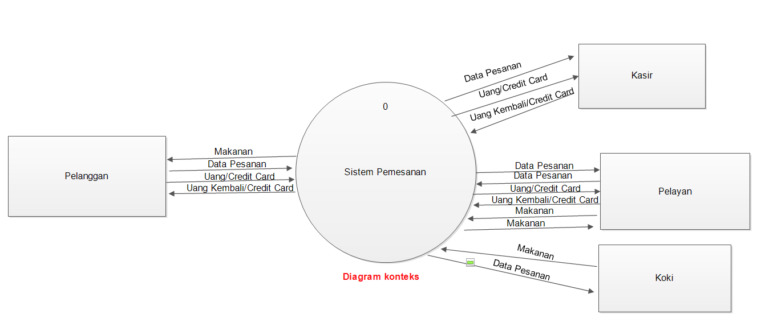Diagram Konteks Sistem Berjalan

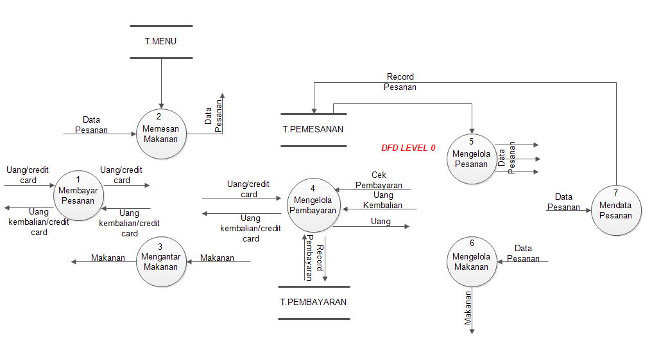DFD Level 0 Sistem Berjalan

## **SOLUSI PERMASALAHAN**

Setelah melakukan Analisis dan menemukan beberapa kekurangan pada sistem lama maka penulis membuat aplikasi baru sebagai berikut:

## **IDENTIFIKASI MASALAH**

### **Kebutuhan Fungsional**

Pelanggan bisa memesan menu makanan dengan cepat melalui Quick Order yang sudah tersedia di setiap meja makan.

Pelanggan bisa memesan tanpa memanggil pelayan atau menunggu pelayan datang.

Pelanggan dapat melihat menu beserta Harga melalui Quick Order.

### **Kebutuhan Non Fungsional**

Adapun kebutuhan Non Fungsional dari sistem Pemesanan ini adalah:

|  |  |  |
| --- | --- | --- |
| **Komponen** | **Sistem Lama** | **Sistem Baru** |
| Performance (Kinerja) | Waktu yang dibutuhkan dalam proses pemesanan ini memakan waktu yang lama ketika sedang ramai pelanggan. | Menghemat waktu dalam memesan makanan. |
| Information (Informasi) | Kesalahan dalam penginputan data pesanan bisa terjadi. | Data pesanan langsung dikirim melalui Quick Order sesuai dengan nomor meja. |
| Economic (Ekonomis) | Membutuhkan banyak pelayan jika sedang ramai pelanggan. | Mengurangi pelayan dan memperbanyak Quick Order (Tambah biaya tetapi mengurangi Pelayan). |
| Control (Pengendalian) | 1. Data Aman 2. Data Hanya di Akses Pelayan dan Kasir | 1. Data Aman 2. Data hanya dapat diakses oleh Kasir |
| Eficiency (Efisiensi) | Proses pembuatan laporan cepat | Proses pembuatan laporan cepat |
| Service (Pelayanan) | Sudah didukung aplikasi, namun masih menyebabkan pelayanan yang lama jika ramai pelanggan. | Sudah didukung aplikasi, mempermudah proses pelayanan walaupun dalam keadaan ramai pelanggan. |

## **PEMODELAN SISTEM USULAN**

### **Analisis Proses**

1. Sistem Pemesanan

Calon pelanggan yang ingin memesan makanan, terlebih dahulu harus memberi informasi bahwa seorang perokok atau tidak. Jika perokok, makan calon pelanggan duduk di meja makan yang telah disediakan khusus untuk perokok. Dan jika tidak perokok maka calon pelanggan tersebut bebas pilih meja makan yang sudah disediakan. Setelah mendapatkan meja makan, pelanggan diminta untuk memberikan data pesanan yang diinginkannya yang sudah tertera pada Quick Order. Setelah memberikan data pesanan, aplikasi ini langsung mengirimkan data pesanan melalui jaringan Wi-Fi yang terhubung langsung dengan server. Setelah data terkirim ke server, kemudian di setiap petugas (Koki, Kasir) akan menerima data pesanan berupa bill yang di print di setiap ruangannya. Selanjutnya Koki memulai kegiatannya. Setelah makanan siap disajikan, Pelayan akan datang ke ruang koki untuk mengambil makanan dan mengantarkannya ke pelanggan. Selanjutnya ketika pelanggan ingin membayar pesanannya, pelanggan cukup memanggil pelayan yang bersedia dan memberikan bayarannya kepada pelayan tersebut, kemudian pelayan tersebut mengantar uang pembayarannya ke kasir.

Diagram Kontek Usulan

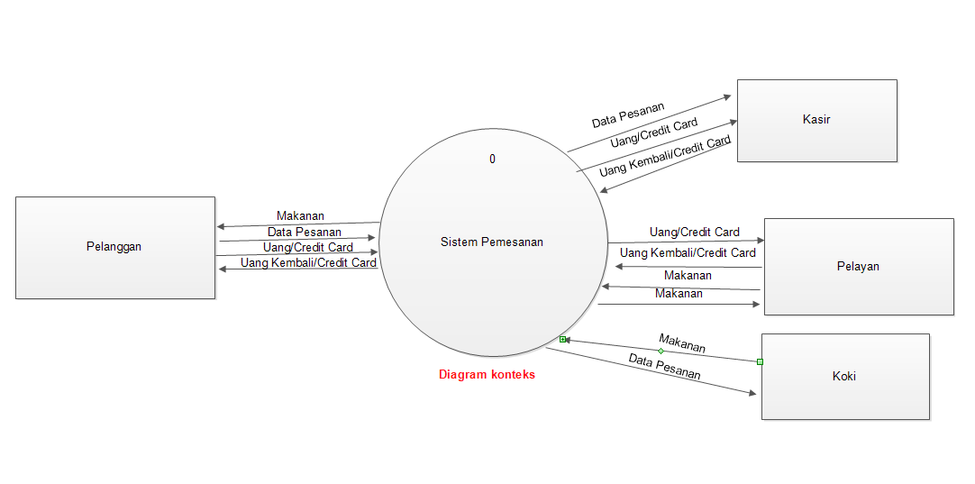

DFD LEVEL 0 SISTEM USULAN

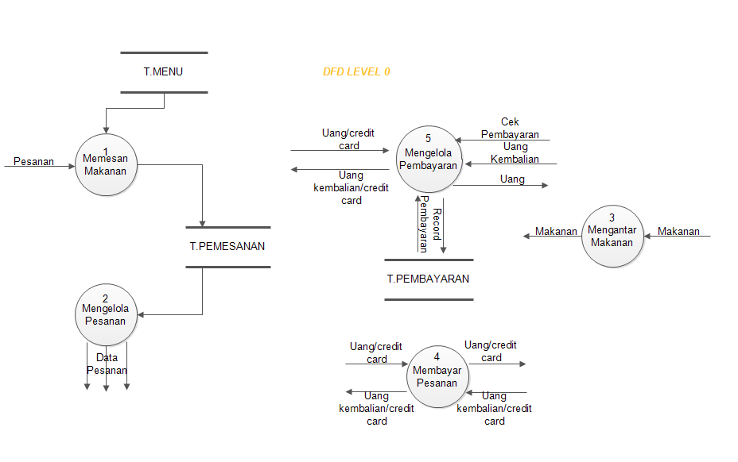

# **DESAIN SISTEM**

## **DESAIN BASIS DATA**

### **KAMUS DATA**

## **DESAIN ARSITEKTUR**

## **DESAIN FORM MASUKAN**

## **DESAIN FORM KELUARAN**

## **DESAIN MENU**